Febrero 2014

Caracterización territorial de las Tierras del Jiloca-Gallocanta. Asociación para el Desarrollo Rural Integral de las Tierras del Jiloca y Gallocanta (ADRI Jiloca-Gallocanta)

RADR

DEMOGRAFÍA

GRUPO | ADRI JILOCA GALLOCAN
Clasificación zona | Población |  | Localidades
 | Nº | % | Nº | %
Zona rural (<2000) | 10111 | 51,69% | 72 | 96%
Zona intermedia (< 10000) | 9450 | 48,31% | 3 | 4%
Zona urbana (> 10000) | 0 | 0% | 0 | 0%
total | 19561 | 100% | 75 | 100%

- Pirámide de población:

- Evolución de la población (1900-2013):

- Porcentaje de hombres y mujeres sobre el total de la población según grupos de edad. Muestra el porcentaje de mujeres que pertenecen a cada grupo de edad en relación a la CA de Aragón.

- Porcentaje de hombres y mujeres sobre el total de los mismos. Dicho indicador trata de reflejar por un lado sobre el total de hombres y por el otro, de mujeres, el sector de edad en el que se engloba mayor cantidad de los mismos.

- Tasas de envejecimiento:
- Personas de 65 y más entre personas de menos de 20 años.
- Personas de 85 y más entre personas de 65 años o más.
- Personas de 0 a 14 y 65 o más entre las personas de 15 a 64.

- Distribución de habitantes y municipios en función del tamaño de los mismos

- Tasas e indicadores:
Tasa de masculinidad | Aragón | GAL
 | 98,94% | 116,45%
(número de varones dividido entre número de mujeres
Índice de maternidad | Aragón | GAL
 | 20,92% | 12,61%
(número de niños de 0 a4 años entre mujeres de 15 a 49)
Índice de potencialidad | Aragón | GAL
 | 77,01% | 63,01%
(número mujeres de 20 a 34 entre mujeres de 35 a 49)
Coeficiente de sustitución | Aragón | GAL
 | 80,06% | 53,69%
(número de personas de 10 a 14 años entre personas de 60 a 64 años)

- Movimientos de población.
- Evolución de los nacimientos (2007-2012):

- Evolución de las defunciones (2006-2012):

- Movimientos de población según nacimientos, defunciones, saldo vegetativo, etc.
 | 2012 |  | 2011
Nacidos vivos por cada mil habitantes. | Aragón | GAL | Aragón | GAL
Tasa Bruta de Natalidad (‰). | 8,878 | 5,473 | 9,366 | 5,528
Defunciones por cada mil habitantes. | Aragón | GAL | Aragón | GAL
Tasa Bruta de Mortalidad (‰). | 10,170 | 15,465 | 10,067 | 13,278
Saldo vegetativo (nacimientos menos defunciones) por cada mil habitantes. | Aragón | GAL | Aragón | GAL
Tasa Bruta de Crecimiento Vegetativo (‰) | -1,292 | -9,992 | -0,700 | -7,750
Matrimonios por cada mil habitantes. | Aragón | GAL | Aragón | GAL
Tasa Bruta de Nupcialidad (‰). | 3,492 | 1,958 | 3,205 | 1,283

- Movimientos de población según cambio de residencia:

- Porcentaje de llegada de hombres y mujeres extranjeros:

ECONOMÍA

- Porcentaje de actividades económicas por sector de actividad (2012)

- Evolución de las actividades económicas durante el periodo 2011-2012:

- Estructura de altas en la seguridad social por sexo y grupos de edad (Septiembre 2014)

- Estructura de altas en la seguridad social por sexo y grupos de edad (Junio 2014)

- Total de altas en la seguridad social por actividad, agrupado por grupo y régimen (Junio 2014).

- Altas por sexo agrupados en grupos y régimen de cotización (Septiembre 2014)

- Promedio de las fuentes tributarias que existen de cada tipo en el grupo ADRI JILOCA GALLOCANTA (2010).
ADRI JILOCA GALLOCAN | Total percepciones salarios | Total Percepciones pensiones | Total Percepciones desempleo | Padrón total
 | 6909 | 6324 | 1610 | 19561

A continuación se mostrarán algunos mapas de carácter representativo que nos darán las pautas para conocer y poder resolver los problemas que existen en cada uno de los grupos LEADER, en este caso siendo el Grupo de Acción Local ADRI Jiloca Gallocanta.

Al realizar esta serie de mapas se han tenido en cuenta los totales sobre el total de cada territorio a excepción del caso del mapa de envejecimiento medio de Aragón sobre el total de cada municipio donde se ha aplicado un criterio a través del cual se han clasificado las tasas de envejecimiento para cada municipio en función de si su valor era inferior, igual o superior a la media total de envejecimiento aragonés.

Como vemos se trata de un grupo localizado cerca del tercer núcleo dentro de la jerarquía urbana en la Comunidad autónoma de Aragón. Además se trata de una agrupación que engloba la comarca del Jiloca y la del Campo de Daroca que contiene un total de 74 municipios.

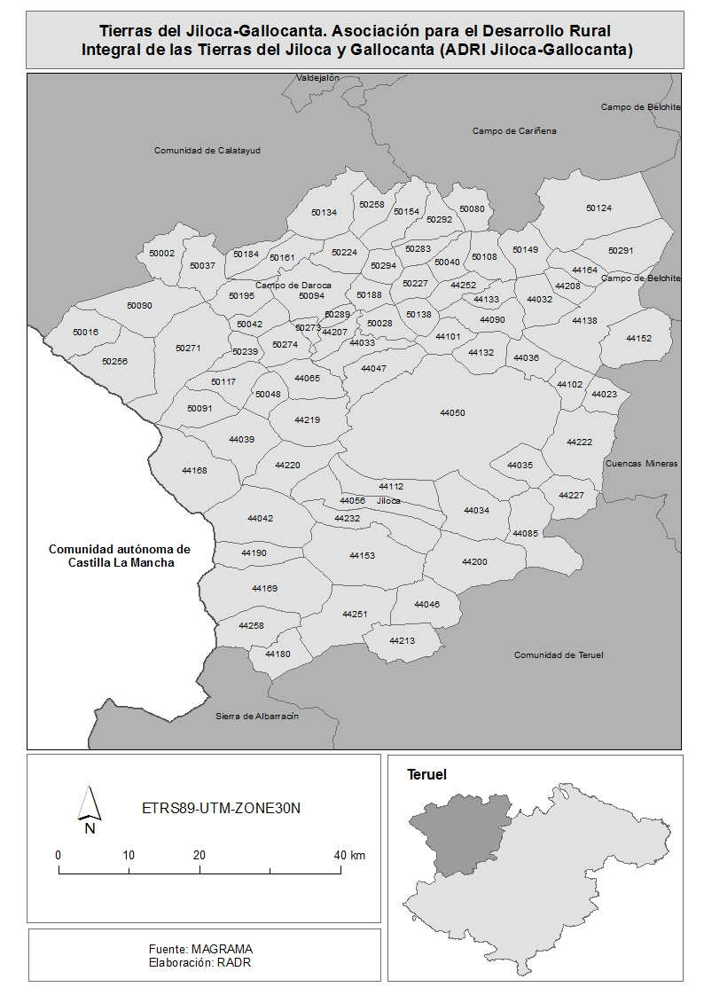

A continuación lo que vemos se trata de un mapa que nos muestra el medio físico de esta agrupación de comarcas en las que destacan por un lado el río Jiloca como principal eje vertebrador de los municipios y sus afluentes ya que, se trata del río más caudaloso de la zona de él emergen algunas surgencias naturales como son las lagunas de los Ojos de Monreal, Caminreal, Fuentes Claras o el Poyo del Cid.
Otro de los rasgos característicos de la zona es la existencia del parque natural de la laguna de Gallocanta extensa cuenca endorreica que soporta a una cantidad elevada de especies de aves como es la característica grulla ave que emigra desde el norte de Europa hasta el sur de España.
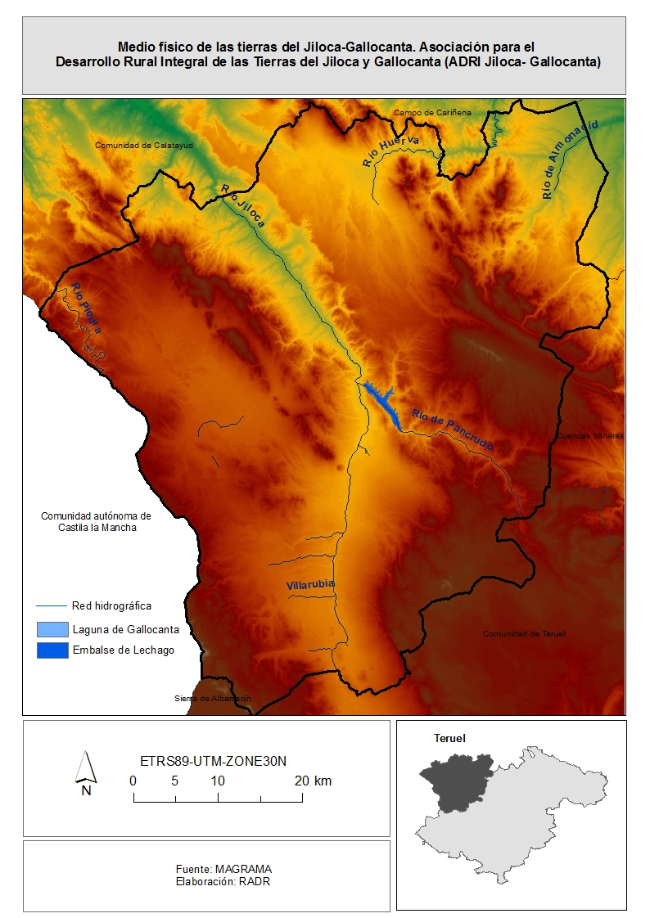
A la hora de llevar a cabo un estudio de lo que sería la población de la zona vemos como la mayoría de los municipios presenta altos niveles de masculinidad según las tasas calculadas y aplicadas para ello. En el caso de ADRI Jiloca Gallocanta podemos ver como la mayoría de los municipios muestran tasas de masculinidad por encima de la de feminidad a excepción de Balconchán, Bello, Burbáguena, Calamocha, Daroca, Langa del Castillo, Monreal del Campo y San Martín del río.
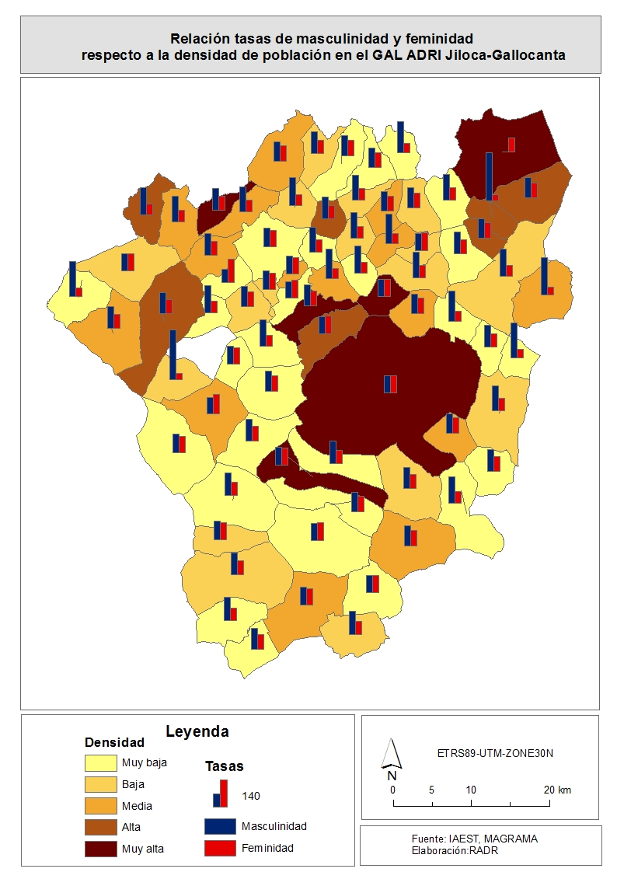

En cuanto al envejecimiento, encontrábamos valores muy altos para todos los casos por lo que lo que decidimos fue partir de la idea de que existía ese problema para prácticamente el total de municipios y a raíz de ahí establecer una diferenciación clara al comparar dichos valores con la media total de envejecimiento de Aragón en función de si estos eran inferiores, iguales o superiores a la misma.
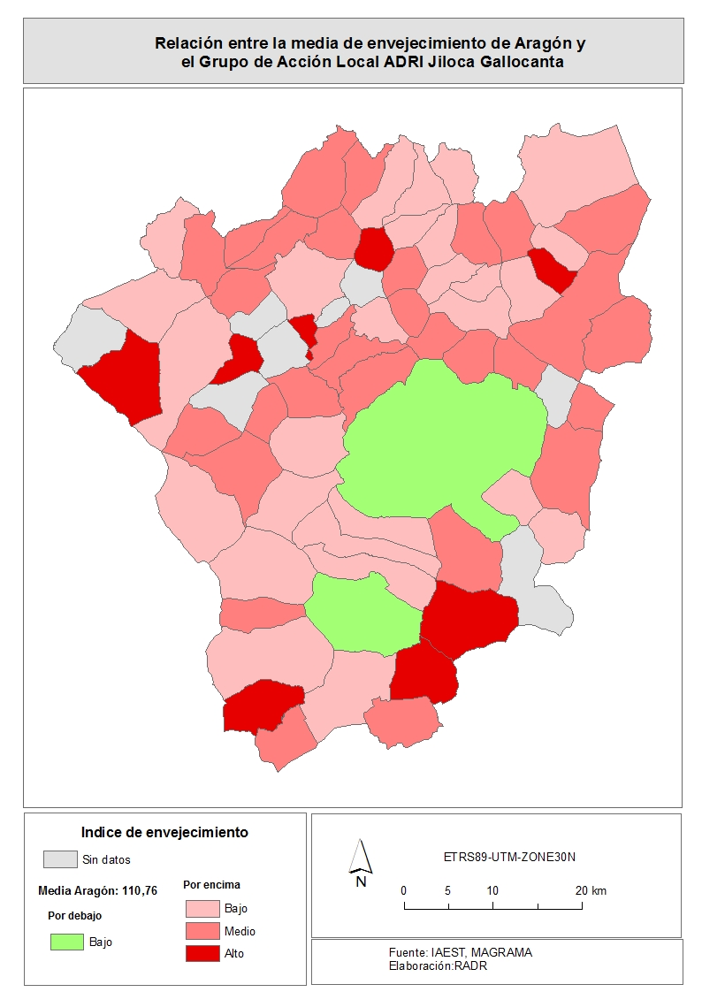

En este mapa podemos ver una serie de municipios representados en color gris siendo aquellos de los que no hemos encontrado datos. También encontramos otra serie de municipios en color verde que muestran aquellos donde la tasa de envejecimiento es inferior al valor medio de envejecimiento de Aragón (110,76%) y, por último en gradación de rojo vemos aquellos municipios que muestran valores superiores a la media aragonesa queriendo mostrar cuales son los municipios con condiciones de envejecimiento más graves siendo estos Torralba de los Frailes, Villarroya del Campo, Bueña, Santed, Rubielos de la Cérida, Santa Cruz de Nogueras y Valdehorna.

Respecto al envejecimiento, también hemos querido analizar si precisamente, esta condición puede guardar relación con otra serie de variables como se muestran en los dos mapas a continuación, el paro y la masculinización de la población.

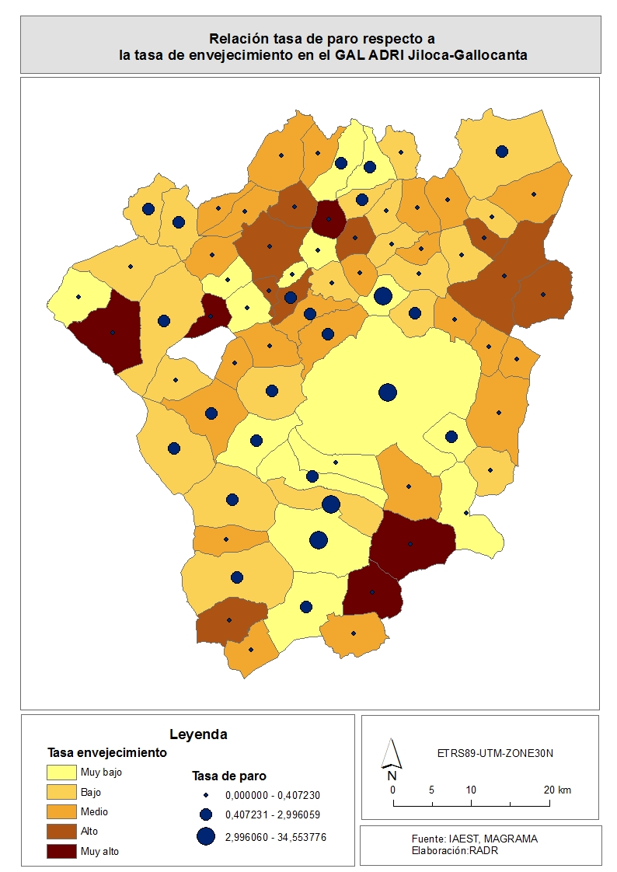
En este primer mapa lo que encontramos es como a primera vista vemos que los lugares donde las tasas de envejecimiento son superiores muestran unas tasas de paro más bajas, lo cual es lógico ya que, el rasgo del envejecimiento implica población con edades altas, de los 65 en adelante, donde prácticamente el total poblacional ya está jubilado y evidentemente el paro apenas existe.
En este segundo caso hemos querido establecer la relación entre la variable masculinidad y la tasa de envejecimiento para conocer si realmente los municipios que muestran altas tasas de envejecimiento son aquellos donde la tasa de masculinidad es mayor.
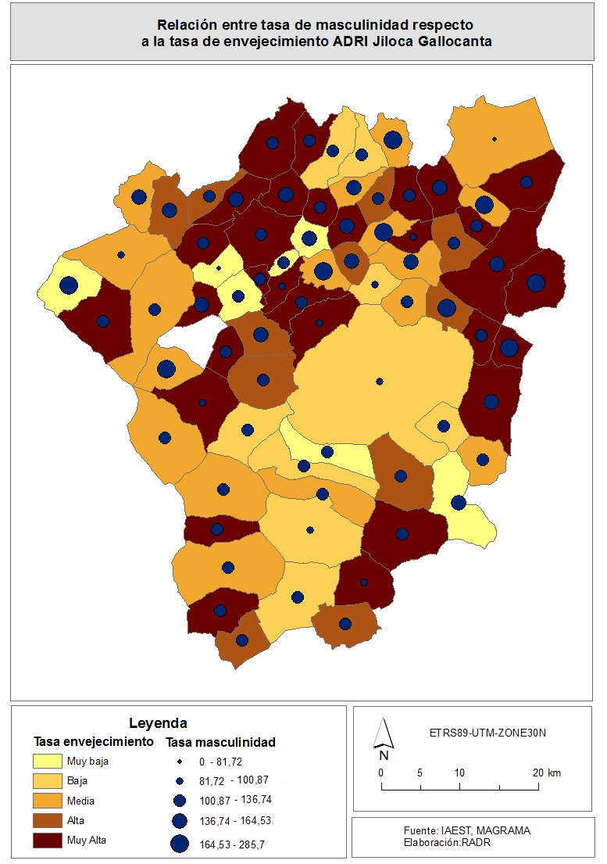
Al representar los valores de las variables en el mapa vemos como prácticamente todos los municipios que muestran un mayor índice de envejecimiento muestran tasas de masculinidad menores lo que nos hace afirmar nuestra hipótesis. En el grupo ADRI Jiloca Gallocanta los municipios que presentan tasas de envejecimiento mayores son las que se relacionan con tasas de masculinidad también mayores.
Aparte de la cartografía más representativa a nivel demográfico hemos querido realizar una serie de mapas relacionados con los datos a nivel económico que pueden mostrarnos las características específicas de cada área en cuanto a paro, altas a la seguridad social durante el periodo de septiembre de 2014 o el porcentaje de ocupación en cada uno de los sectores económicos sobre el total de actividades.
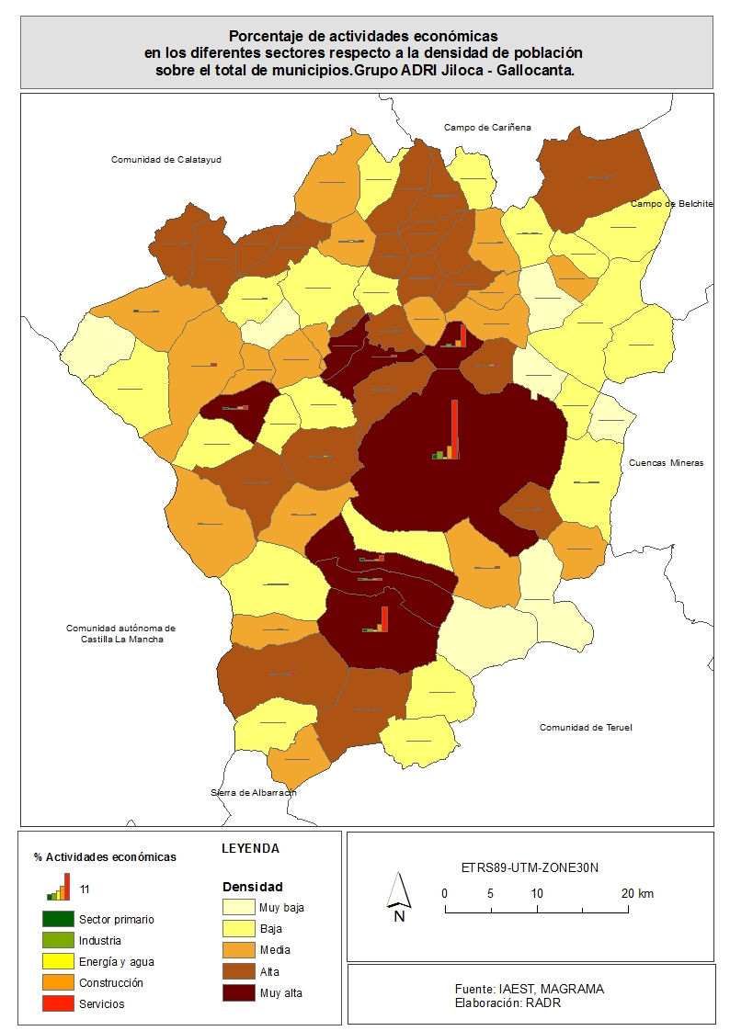
En este primer mapa vemos una clara diferenciación en función de las diferentes actividades económicas desarrolladas en los municipios que se engloban en el grupo ADRI Jiloca Gallocanta en función de su densidad. Según lo que podemos apreciar aquellos municipios donde la densidad es media o alta presenta un porcentaje de ocupación sobre el total de actividades mayor en el ámbito de los servicios. Prácticamente en todas las áreas incluso en aquellas donde la densidad de población es baja el porcentaje de ocupación en el sector servicios es mayor por lo que podemos decir que se trata de áreas terciarizadas. Bien es cierto, que el porcentaje de ocupación en actividades primarias aumenta su peso respecto al del sector servicios en los municipios con densidades más bajas aunque nunca llega a superarlo.
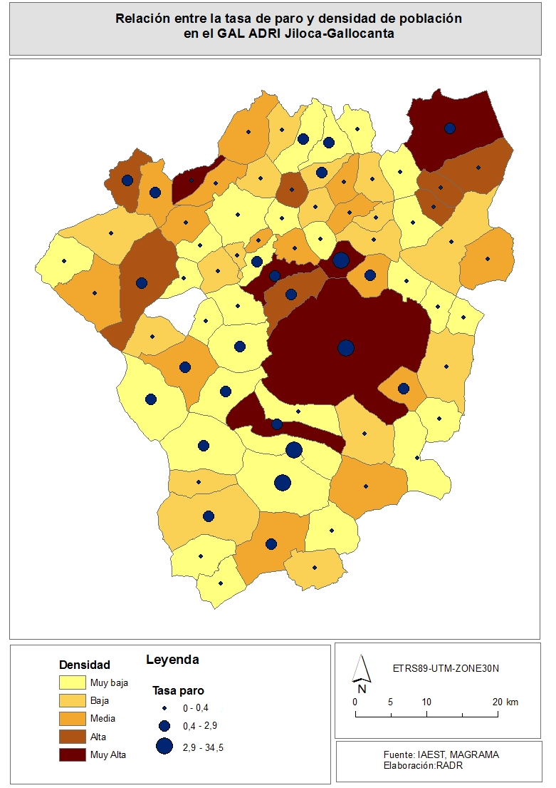
Como vemos en el mapa anterior la densidad sí que se trata de una variable que influye en la cantidad de paro en un determinado lugar. Lo cual hace lógicamente que, como podemos observar, sean aquellos municipios donde la densidad sea más baja los lugares donde la tasa de paro sea menor que en el resto. Calamocha (34,55%), Monreal del Campo (20,13%) y Daroca (14,3%) son los municipios que muestran las mayores tasas de paro de todo el grupo ADRI Jiloca Gallocanta.

Pero, más allá de lo que sería conocer la tasa de paro total sobre la densidad de población en el grupo ADRI Jiloca Gallocanta también hemos querido realizar un desglose de esta variable cartografiando un mapa que relaciona la tasa de paro de hombres y mujeres sobre la densidad, otro referido a la tasa de feminidad sobre el total de paro en mujeres y, por último otro que muestra la relación entre la tasa de masculinidad y el paro en hombres.
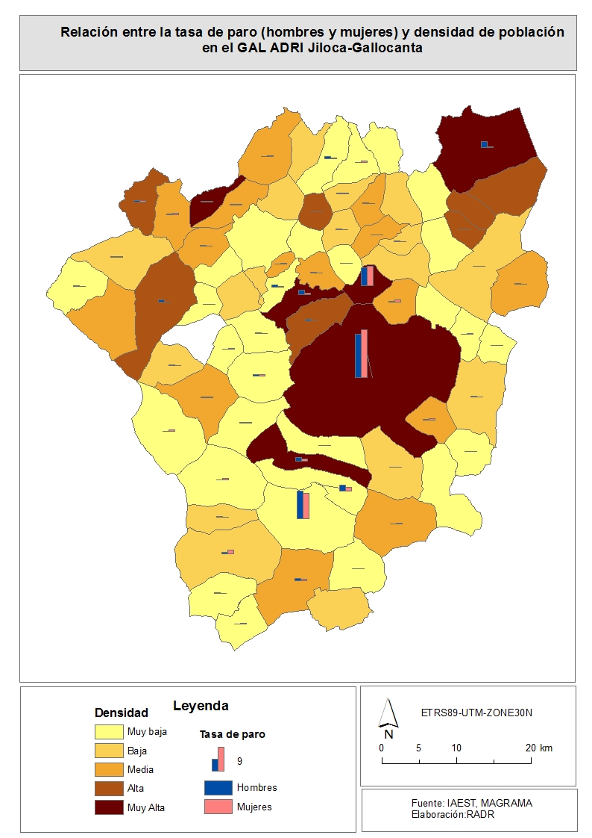
En este caso vemos como al establecer la diferenciación en el paro de hombres y mujeres encontramos datos más significativos pues el total de paro solo nos da datos absolutos mientras que en este caso lo que observamos es que, prácticamente el total de municipios muestra un total de paro elevado mayor en hombres que en mujeres. A excepción de Calamocha, Daroca, y Blancas.

En cuanto a la tasa de feminidad respecto a la tasa de paro en mujeres, podemos ver como en el mapa apenas se aprecian áreas con tasas de paro elevadas en mujeres a excepción del caso de Calamocha, Monreal del campo, Daroca, Ojos Negros y Torrijo del Campo.
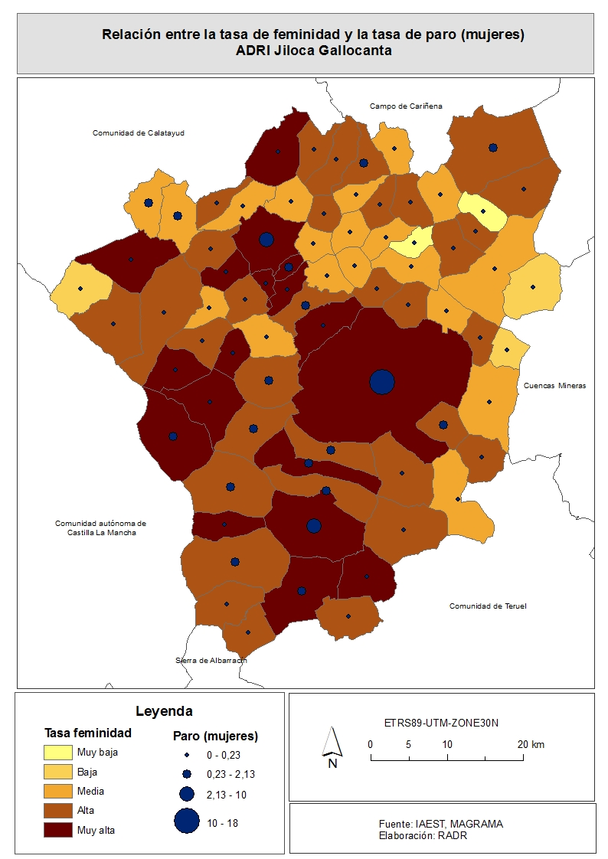

Por otro lado vemos el mapa referente a la tasa de masculinidad respecto a la tasa de paro en hombres y, lo que observamos es que, en su mayoría, el paro es bajo en los municipios que presentan grados de masculinidad altos o muy altos mientras que es mayor en áreas donde la tasa de masculinidad es media como es el caso de municipios como Calamocha o Daroca.
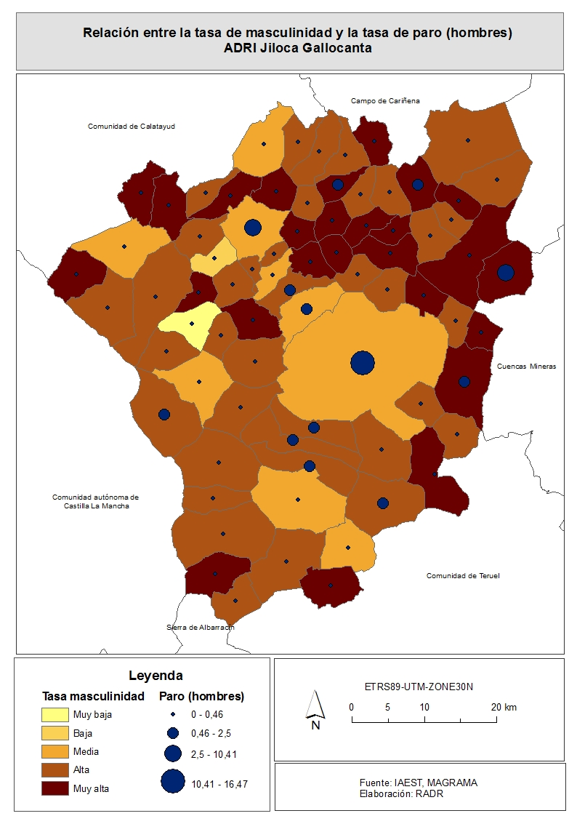

Otra última relación que nos resultó interesante a la hora de realizar el análisis sobre la tasa de paro en el grupo ADECOBEL fue la del paro total y la tasa de masculinidad de cada municipio.
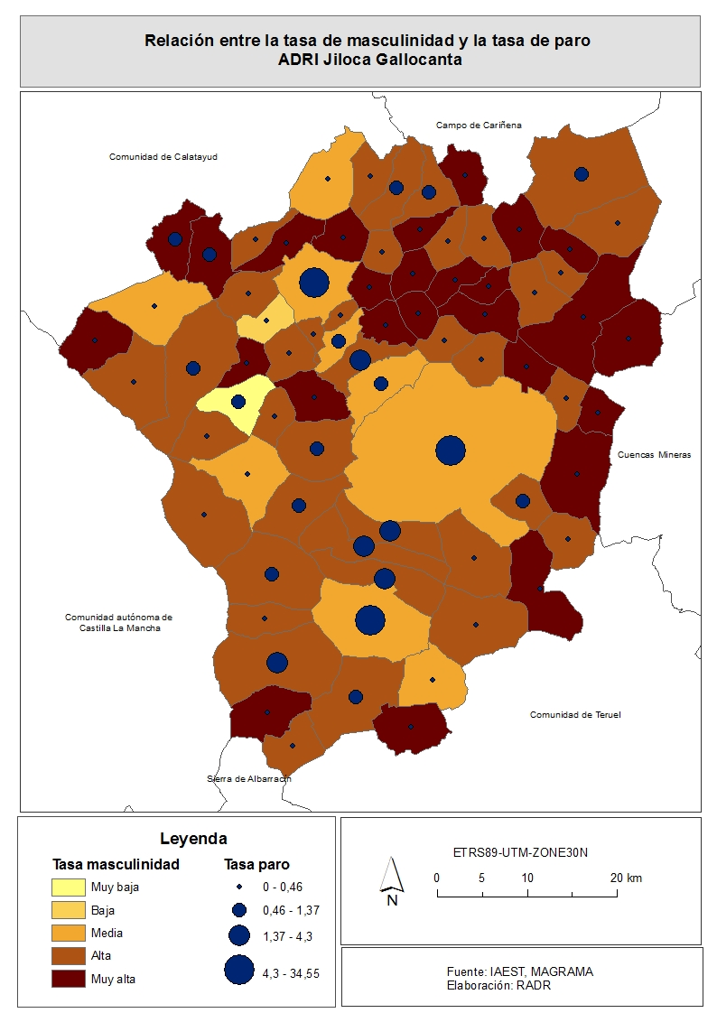
Al relacionar estas variables observamos como las áreas con una tasa de masculinidad muy baja, baja o incluso media presentan tasas de paro mucho mayores que las áreas donde la tasa de masculinidad es mayor.

Por último hemos analizado otro indicador a nivel económico para cada municipio referente a las diferencias en la cantidad de altas a la seguridad social en hombres y mujeres durante el periodo del mes de septiembre del año 2014.
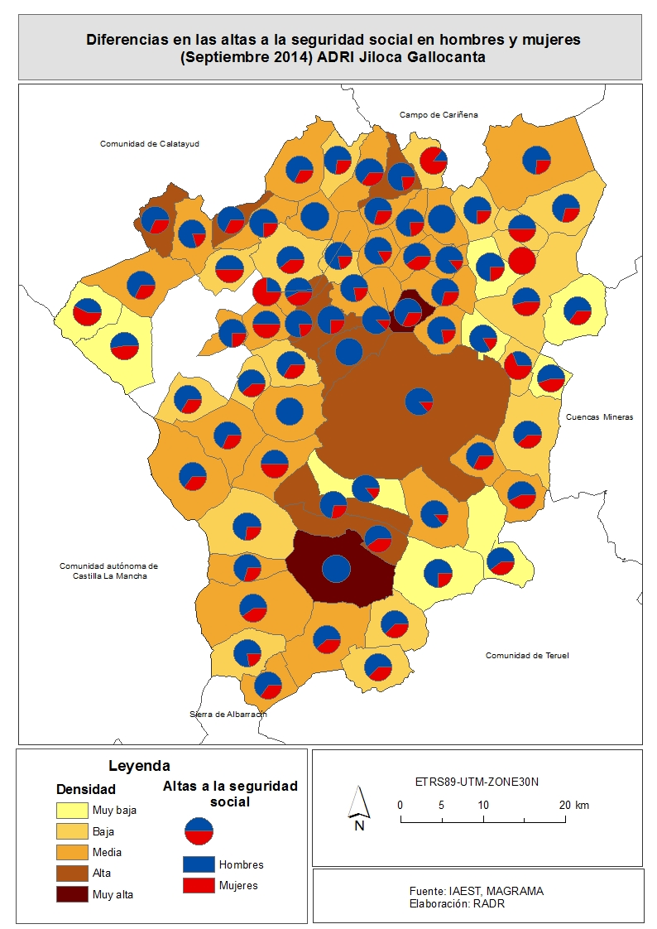
Analizando el mapa vemos como todos los municipios muestran una clara mayoría de altas a la seguridad social durante el periodo de septiembre de 2014 en hombres respecto a mujeres excepto en los casos de Cerveruela, Santa Cruz de Nogueras y Fonfría.

